Лабораторная работа № 5
  - Настройка рабочей среды
Чипурной Михаил Евгеньевич
Содержание

1. Цель работы
Менеджер паролей pass — программа, сделанная в рамках идеологии Unix. Также носит название стандартного менеджера паролей для Unix (The standard Unix password manager).

2. Выполнение лабораторной работы
Менеджер паролей pass(рис. Рисунок 1)(рис. Рисунок 2)(рис. Рисунок 3)(рис. Рисунок 4)(рис. Рисунок 5).
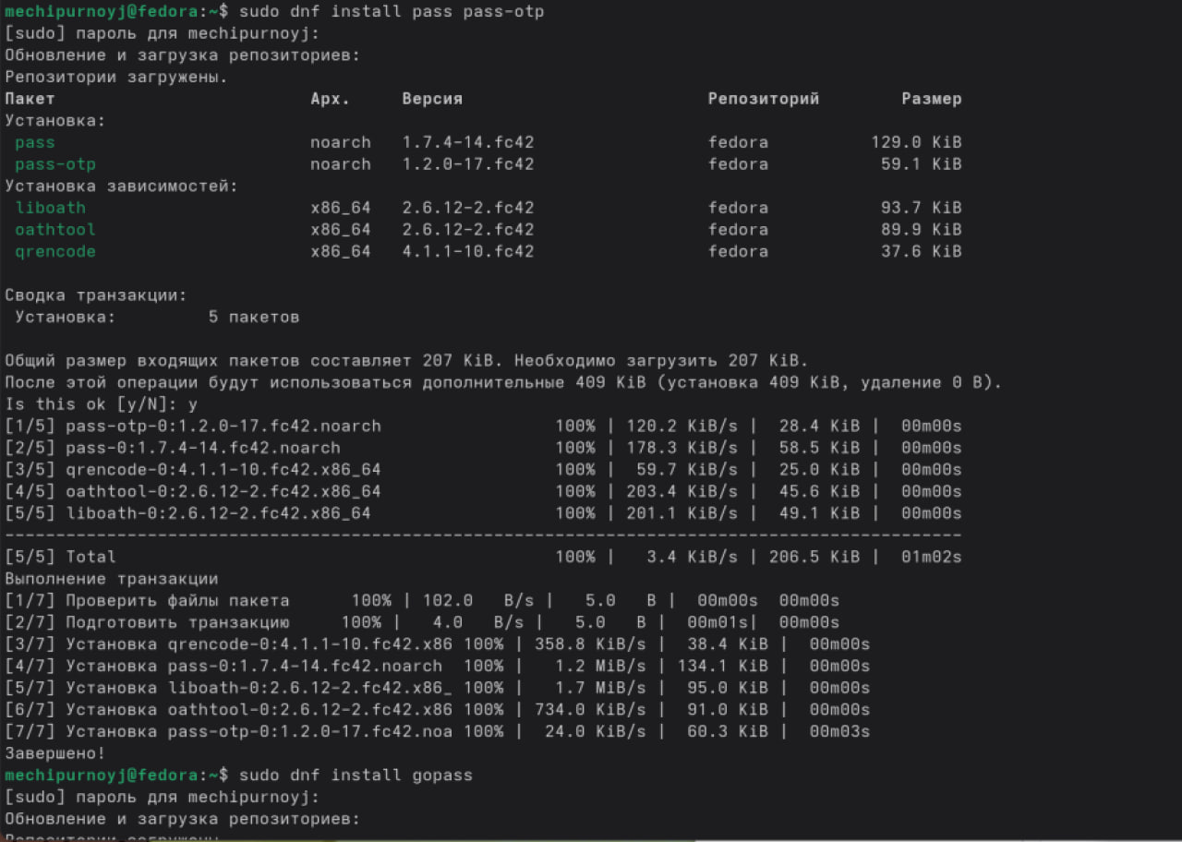
Рисунок 1: Устанавливаем pass

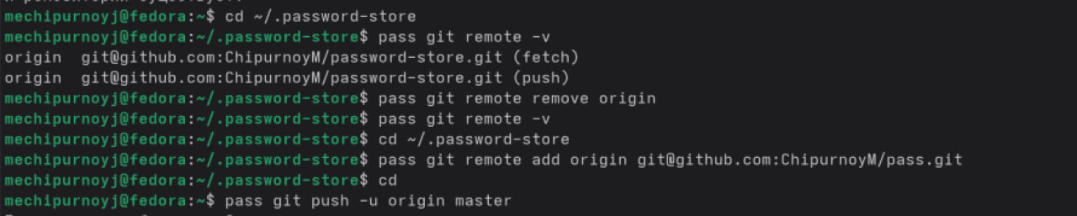
Рисунок 2: Синхронизируем с git

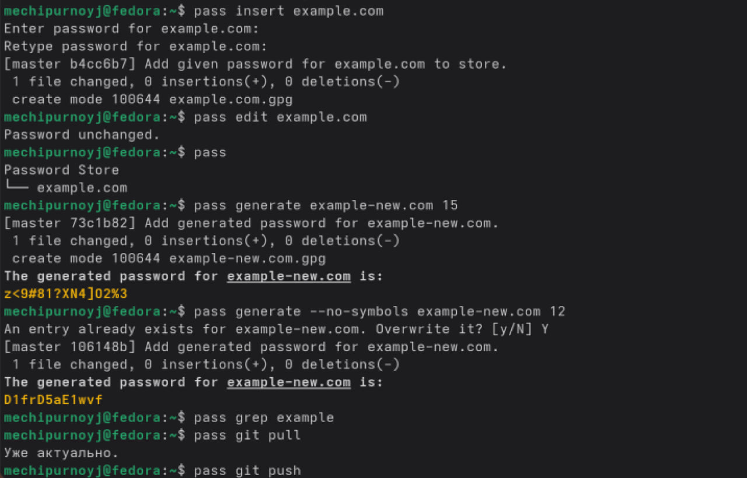
Рисунок 3: Добавляем новый пароль

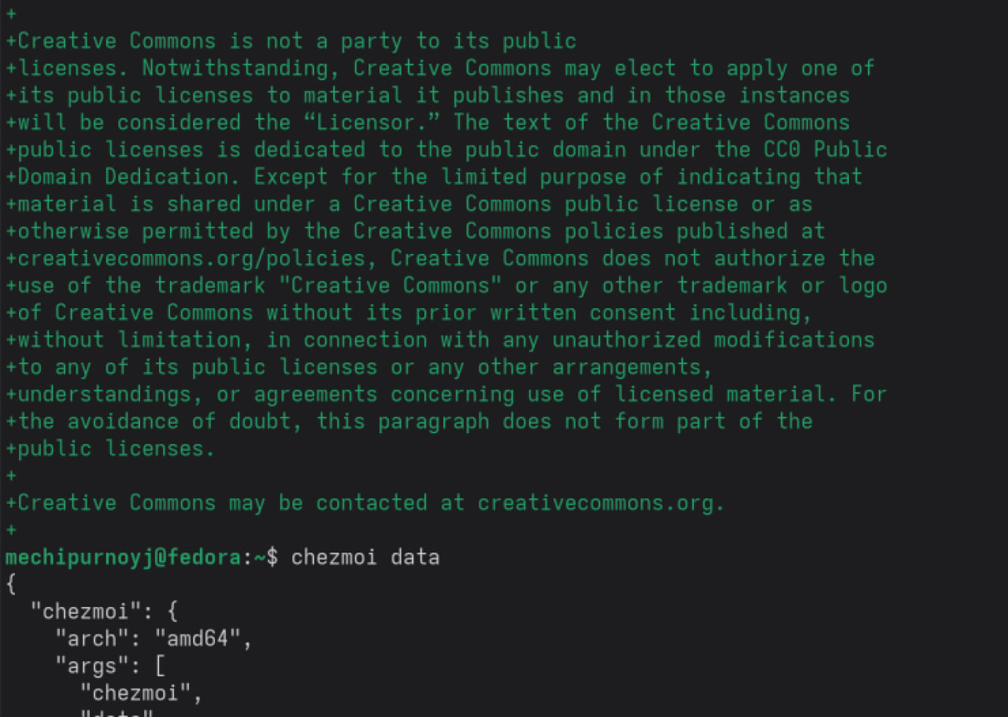
Рисунок 4: Устанавка бинарного файла(Скрипта)

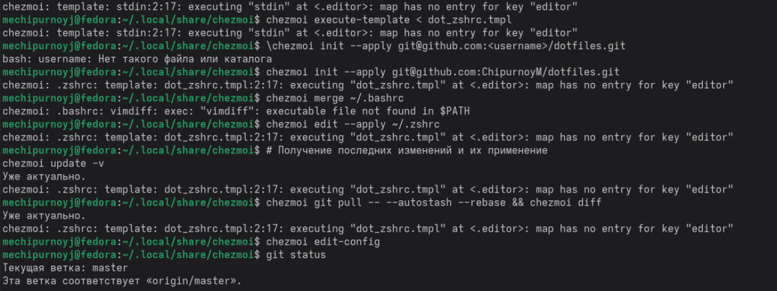
Рисунок 5: Подключение репозитория к своей системе

3. Выводы
Мы научились работать с менеджером паролей pass

